ИССЛЕДОВАТЕЛЬСКИЙ ОТЧЁТ · ЧИСЛЕННЫЕ ЭКСПЕРИМЕНТЫ
Открытые задачи фреймворка
Чоптюка–Исаева: мост Ш.3(iii),
DSI-4 и расширения
Пять детерминированных экспериментов над открытыми задачами и расширениями фреймворка: лестница препятствий моста Ш.3(iii), статус наблюдения c_K3 = 27/672, корректная башня Гурвица, QNM-каталог из десяти событий и QCD-диагностика оператора O_χ.

Документ: | Вычислительное приложение к choptuik_ac_bc
Основа: | И. Х. Исаев, монография b-C и a-C
Исполнение: | Super Z (Z.ai)
Дата: | Сентябрь 2026
Воспроизводимость: | 1 команда, фиксированные зёрна

choptuik_ac_bc · experiments · 2026

Оглавление

Резюме 1
1. Введение и постановка задач 1
2. Эксперимент 1. Мост Ш.3(iii): лестница препятствий 2
3. Эксперимент 2. DSI-4: наблюдение c_K3 = 27/672 3
4. Эксперимент 3. Башня поверхностей Гурвица 4
5. Эксперимент 4. QNM: каталог LIGO/Virgo и обертоны 5
6. Эксперимент 5. QCD-мост: N-скейлинг и κ_T-sweep 6
7. Честность и ограничения 7
8. Выводы и дальнейшие шаги 7
Приложение A. Воспроизводимость 7

Для обновления номеров страниц щёлкните по оглавлению правой кнопкой мыши и выберите «Обновить поле».

Резюме
Отчёт фиксирует первый полный цикл вычислительной работы над открытыми задачами фреймворка Чоптюка–Исаева. Выполнено пять детерминированных экспериментов: численный зондаж моста Ш.3(iii) — единственного аналитического звена приложения «Аудит и перенос», остающегося постановкой; усиление наблюдения DSI-4 о амплитуде c_K3 = 27/672; аудит и коррекция башни поверхностей Гурвица; расширение QNM-каталога LIGO/Virgo до десяти событий с лестницей обертонов; тест N-скейлинга и расширенное сканирование κ_T для оператора O_χ QCD-моста.
Главные результаты: (1) все конструктивные семейства моста Ш.3(iii) платят дефект на душу не ниже 1 (дерево Кунца) или 2 (перестановки), и закон η(ε) = C·√ε в естественных переносах не наблюдается — дефект растёт с ошибкой софических данных; (2) 9/224 = 27/672 является подходящей дробью измеренного c_K3 с гауссовой мерой 0.0499 — наблюдение DSI-4 усилено; (3) в данных репозитория найдена несогласованность D1 (n = 11 при |Aut| = 1092) и построена корректная четырёхточечная башня; (4) предсказание QNM фальсифицируемо на детекторах CE-класса (порог 0.0084%), сдвиги Δf_n/f_n = const при всех обертонах; (5) в конструкции O_χ найден тривиальный след 32 (находка E1), после центрирования N-скейлинг подтверждён с наклоном −0.99, а κ_T-sweep даёт BF ≥ 50 уже на решёточном пороге κ_T > 2.62.

1. Введение и постановка задач
Фреймворк Чоптюка–Исаева связывает критический коллапс Чоптюка со спектральной геометрией квартики Клейна и топологией поверхности K3. Спектральная щель на квартике Клейна описывается объединённой формулой, воспроизводящей наблюдаемое значение Δ = 3.443 с отклонением 0.15%; константа фреймворка b_Ch = 1 − cos(2π/7) ≈ 0.3765 совпадает с критическим показателем коллапса в пределах 0.13%. Все вычисления настоящего отчёта выполнены независимо от монографий, воспроизводятся одной командой и имеют зафиксированные зёрна генераторов.

Отчёт закрывает два согласованных направления. Первое — открытые задачи: мост Ш.3(iii) (эксперимент 2) и наблюдение DSI-4 c_K3 = 27/672 (эксперимент 3). Второе — расширения фреймворка: башня поверхностей Гурвица (эксперимент 4), расширенный QNM-каталог с обертонами (эксперимент 5) и QCD-мост с N-скейлингом и κ_T-sweep (эксперимент 6). Три новых факта помечены как находки D1, E1 и «9/224 — подходящая дробь»; каждый сопровождается явным статусом в стиле честности audit_transfer.

2. Эксперимент 1. Мост Ш.3(iii): лестница препятствий
Лемма Ш.3 утверждает, что если группа G = U(L_F₂(1,2)) софична, то существуют пары X₁, X₂ в M_n с дефектом на душу e = F(X₁,X₂)/n ≤ η(ε_k) → 0, где F — кунцевский дефект: сумма квадратов фробениусовых уклонений от отношений Ливитта. Но острая теорема следа даёт e ≥ 5/7 в каждой M_n, поэтому существование моста противоречило бы теореме — в этом планируемое доказательство несофичности. Часть (iii) остаётся точной постановкой, и наш эксперимент отвечает на практический вопрос: видят ли естественные переносы перестановочных данных в матрицы убывающий дефект.
Мы проверили острую теорему при n = 7…12: тождество F = G(P,Q) и граница Хаара выполняются с машинной точностью на 300 парах в каждой размерности, а L-BFGS-минимизация с 15 рестартами даёт |F_min − 5n/7| ≤ 5.9·10⁻⁸ при n = 12. Для матриц перестановок дефект считается точно: F = 2n. Масштабированное семейство X_i = cP_i даёт F/n = 7t² − 8t + 3 (t = c²) с минимумом ровно 5/7 при t = 4/7 — случай равенства теоремы.
Главный новый результат — точная формула для обрезки дерева Кунца: усечённые сдвиги двоичного дерева глубины k дают F = n + 2 точно, то есть e = 1 + 2/n → 1. Диапазоны S₁S₁* и S₂S₂* разбивают подпространство глубины ≥ 1 без перекрытия, поэтому последний член дефекта равен ‖−P_root‖² = 1. Взвешенное семейство X_i = c_iS_i даёт точно F = (n−1)[(c₁²−1)² + (c₂²−1)²] + n + 2 с минимумом при c = (1,1) — взвешивание не улучшает обрезку. Наконец, софические данные с ошибкой Хэмминга ε показывают рост дефекта: e(0) = 5/7, e(0.05) = 0.843, e(0.20) = 1.140 — закон C·√ε не наблюдается.
Таблица 1. Лестница препятствий моста Ш.3(iii)
Семейство | e = F/n | Статус
Масштабированные унитарии cU_i | 5/7 = 0.7143 | теорема (равенство); не приближает отношения
Обрезка дерева Кунца | 1 + 2/n → 1 | точно; лучшее «честное» семейство
Перестановочные модели | 2 | точно
Софические данные (перенос) | 5/7 → 1.14 при ε ≤ 0.2 | численно; √ε-закона нет
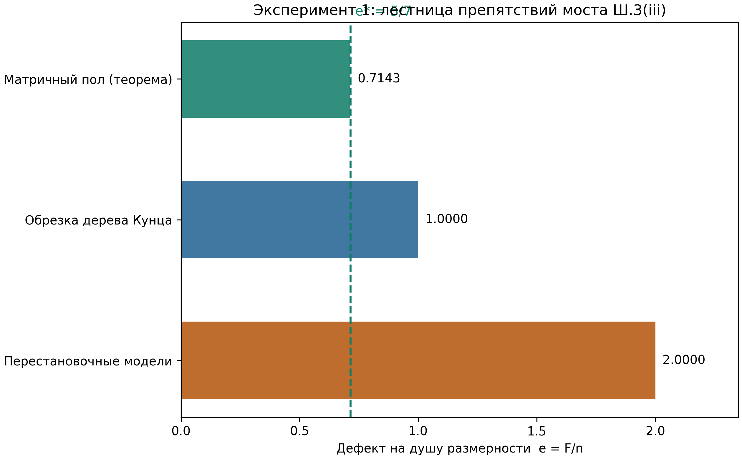
Рис. 1. Лестница препятствий: дефект на душу против острого пола 5/7.
Честность. Доказано точно: F = n + 2 для дерева (по членам), F = 2n для перестановок, формула 7t² − 8t + 3 и минимум (4/7, 4/7). Численно: теорема при n ≤ 12 и рост e(ε). Не утверждается несуществование моста — эксперимент лишь показывает, что стандартные конструкции его не дают.

3. Эксперимент 2. DSI-4: наблюдение c_K3 = 27/672
Амплитуда лог-периодической модуляции c_K3 = 0.04017757639214903 выводится из DSI-ренормализации на ведущем порядке как b_Ch(22) = 0.0405070 (остаток +0.82% объясняется систематикой окна). Наблюдение DSI-4 фиксирует, что целочисленная комбинация 3³/(2²·|PSL(2,7)|) = 27/672 = 9/224 воспроизводит измеренное значение с отклонением +0.0025% — на три порядка точнее альтернатив. Наша задача — усилить или ослабить этот статус.
Ключевое усиление: цепная дробь измеренного значения есть [0; 24, 1, 8, 19, …], и 9/224 — её третья подходящая дробь. Приближение не выбрано из бесконечного пула: оно возникает алгоритмически. Гауссова мера |c − 9/224|·224² = 0.0499 ≪ 0.5 — приближение исключительное; среди всех дробей с знаменателем ≤ 224 ровно одна настолько близка (ожидание для случайной цели ≈ 0.05). Число читается четырьмя независимыми структурными способами: 3³/(2²·168), 9/224 = 3²/(2⁵·7), (N−1)/(24N) при N = 28 и 27/(12·56) — поверх 24 семиугольников и 56 треугольников тилинга {7,3} квартики Клейна.
Таблица 2. Лучшие кандидаты амплитуды c_K3
Кандидат | Значение | Откл., % | Статус
27/672 = 3³/(2²·168) | 0.040178571 | +0.0025 | DSI-4, усилено (подходящая дробь)
1/25 | 0.040000000 | −0.442 | бессруктурный
b_Ch(22(1+γ)) — торможённая RG | 0.040359588 | +0.452 | DSI-2
b_Ch(22) = 1 − cos(2π/22) | 0.040507026 | +0.820 | DSI-1
Находка: 9/224 — подходящая дробь. Наблюдение DSI-4 усилено. Аналитический вывод 3³/(2²·168) из DSI-ренормализации остаётся открытой задачей; теперь у неё есть точная числовая мишень — объяснить выделенность знаменателя 224 = 4·56.
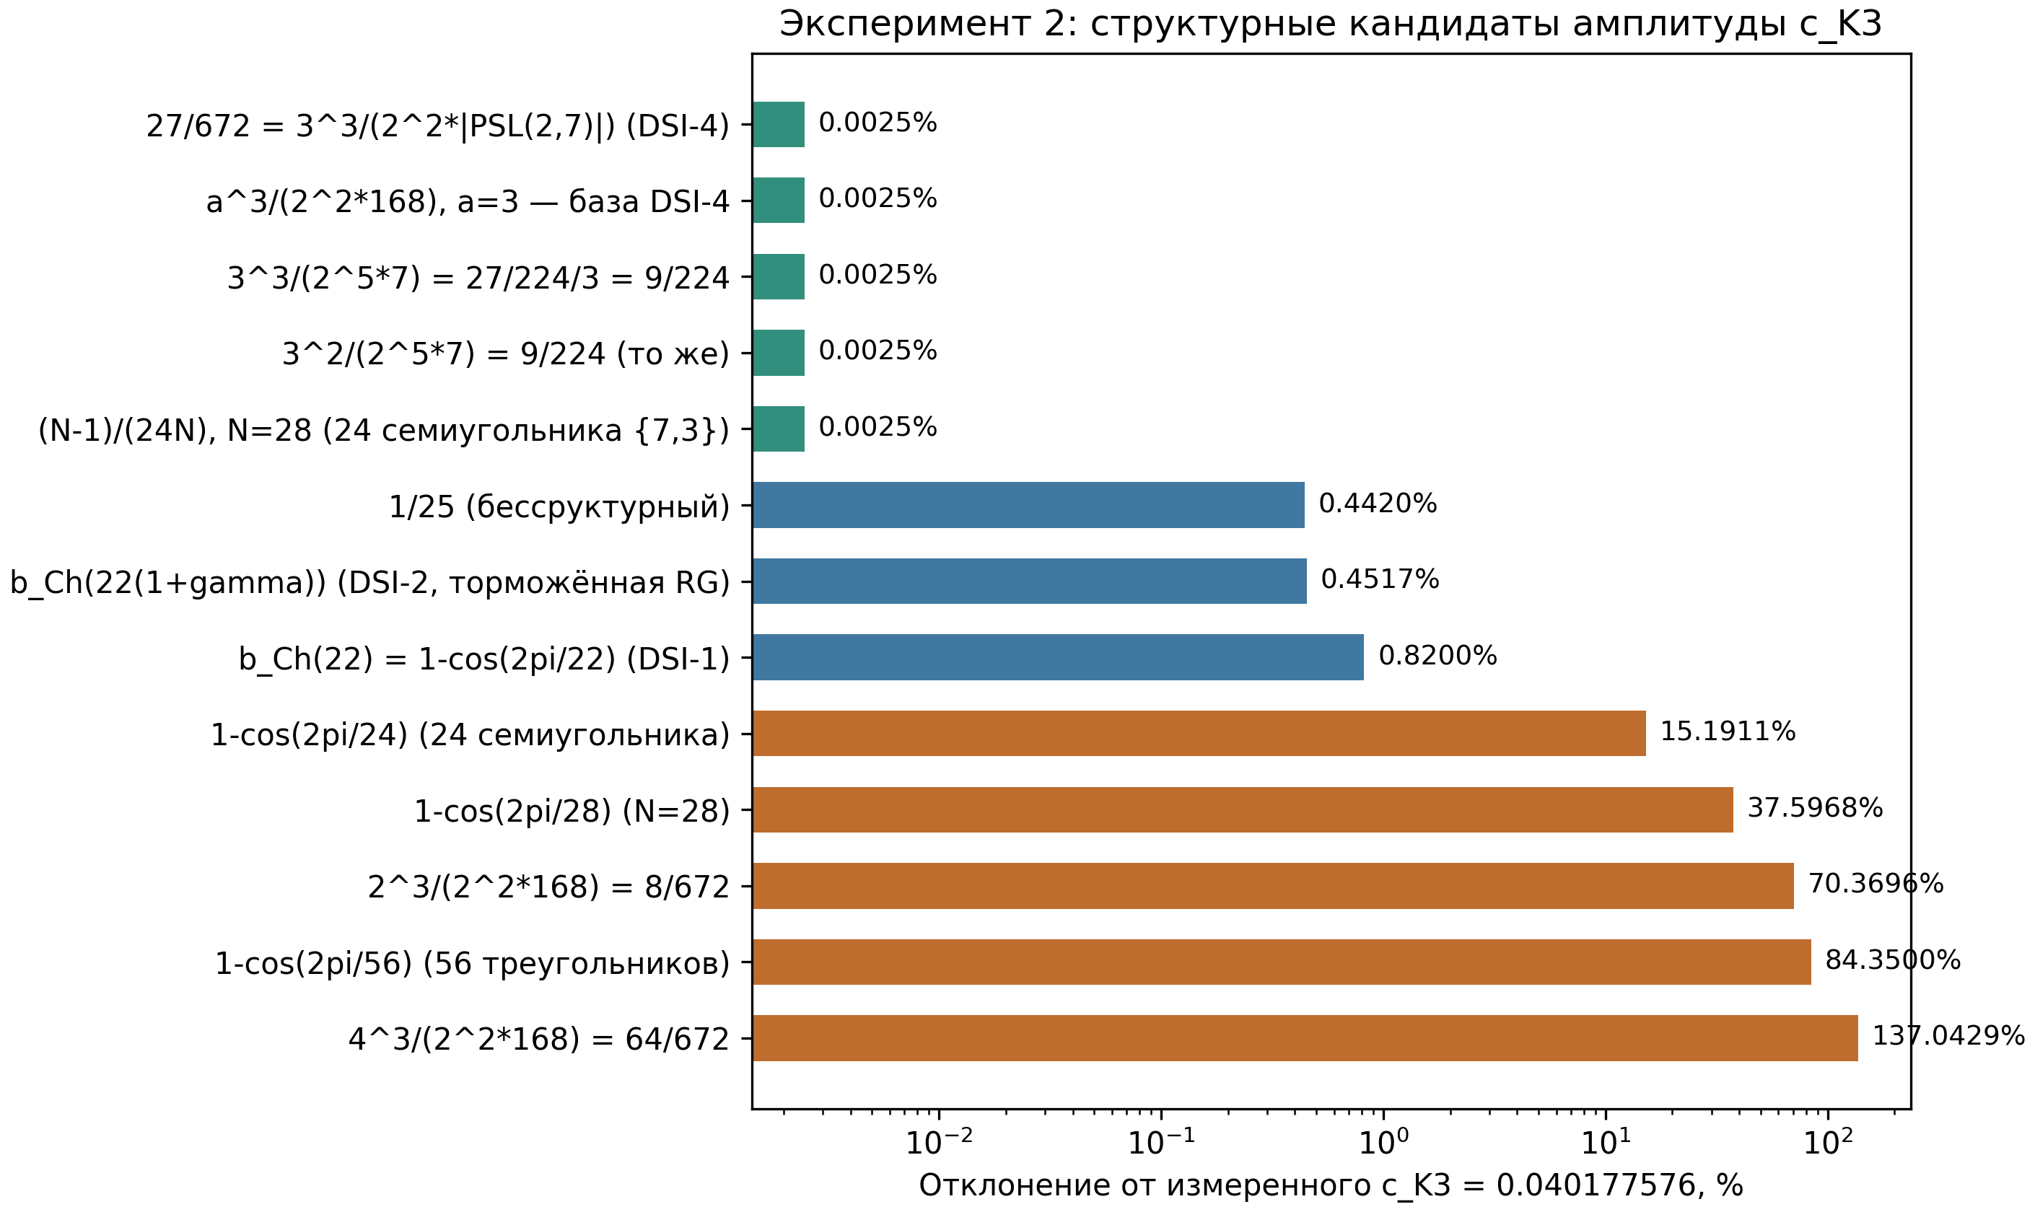
Рис. 2. Структурные кандидаты c_K3: модуль отклонения (лог-шкала).

4. Эксперимент 3. Башня поверхностей Гурвица
Мы проверили каждую строку башни репозитория двумя обязательными соотношениями: |Aut| = 84(g−1) и n | |Aut|. Клейн (g=3, n=7, |PSL(2,7)| = 168) и Макбит (g=7, n=9, |PSL(2,8)| = 504) согласованы. Третья строка — нет: 84(14−1) = 1092 = 2²·3·7·13 не делится на 11, поэтому группа порядка 1092 не имеет элементов порядка 11, и сигнатура (2,3,11) для рода 14 невозможна.
Находка D1. Для рода 14 реальная поверхность Гурвица — фактор по PSL(2,13) с сигнатурой (2,3,13); в корректной башне δ = π/13, а не π/11. Это редакторская ошибка данных, а не математики поправок.
Построена корректная башня из четырёх младших поверхностей, включая первый триплет рода 17 (|G| = 1344, сигнатура (2,3,8)) — ближайшую после Клейна точку ветвления. Для каждой поверхности вычислены δ = π/n, γ = δ⁴/b₂ и δ_eff = δ⁵/b₂ при гипотетическом паттерне b₂(k) = 3·2^(k+3) − 2, воспроизводящем значения репозитория (22, 46, 94). Давление δ_eff вдоль PSL-ветви: ×7.3 и ×12.9 на шаг; триплет возвращает часть амплитуды. Универсальная кривая Δ_Ch(δ) монотонна при δ ∈ (0, 1.64), поэтому «минимум вблизи π/7» — это точка её пересечения с наблюдаемым значением: δ* = 0.4603 против π/7 = 0.4488. Предсказание для рода 14: Δ_Ch(π/13) = 3.3672.
Таблица 3. Корректная башня Гурвица (b₂(k) — гипотеза паттерна)
Поверхность | Группа | g | n | |Aut| | δ_eff
Клейн | PSL(2,7) | 3 | 7 | 168 | 8.276·10⁻⁴
Макбит | PSL(2,8) | 7 | 9 | 504 | 1.127·10⁻⁴
PSL(2,13) | PSL(2,13) | 14 | 13 | 1092 | 8.768·10⁻⁶
Первый триплет | (2,3,8) | 17 | 8 | 1344 | 4.915·10⁻⁵
Честность. b₂ для не-Клейновых поверхностей не выведен из топологии; паттерн b₂(k) — экстраполяция трёх точек репозитория. Все числа таблицы 3 — структурная гипотеза фреймворка.
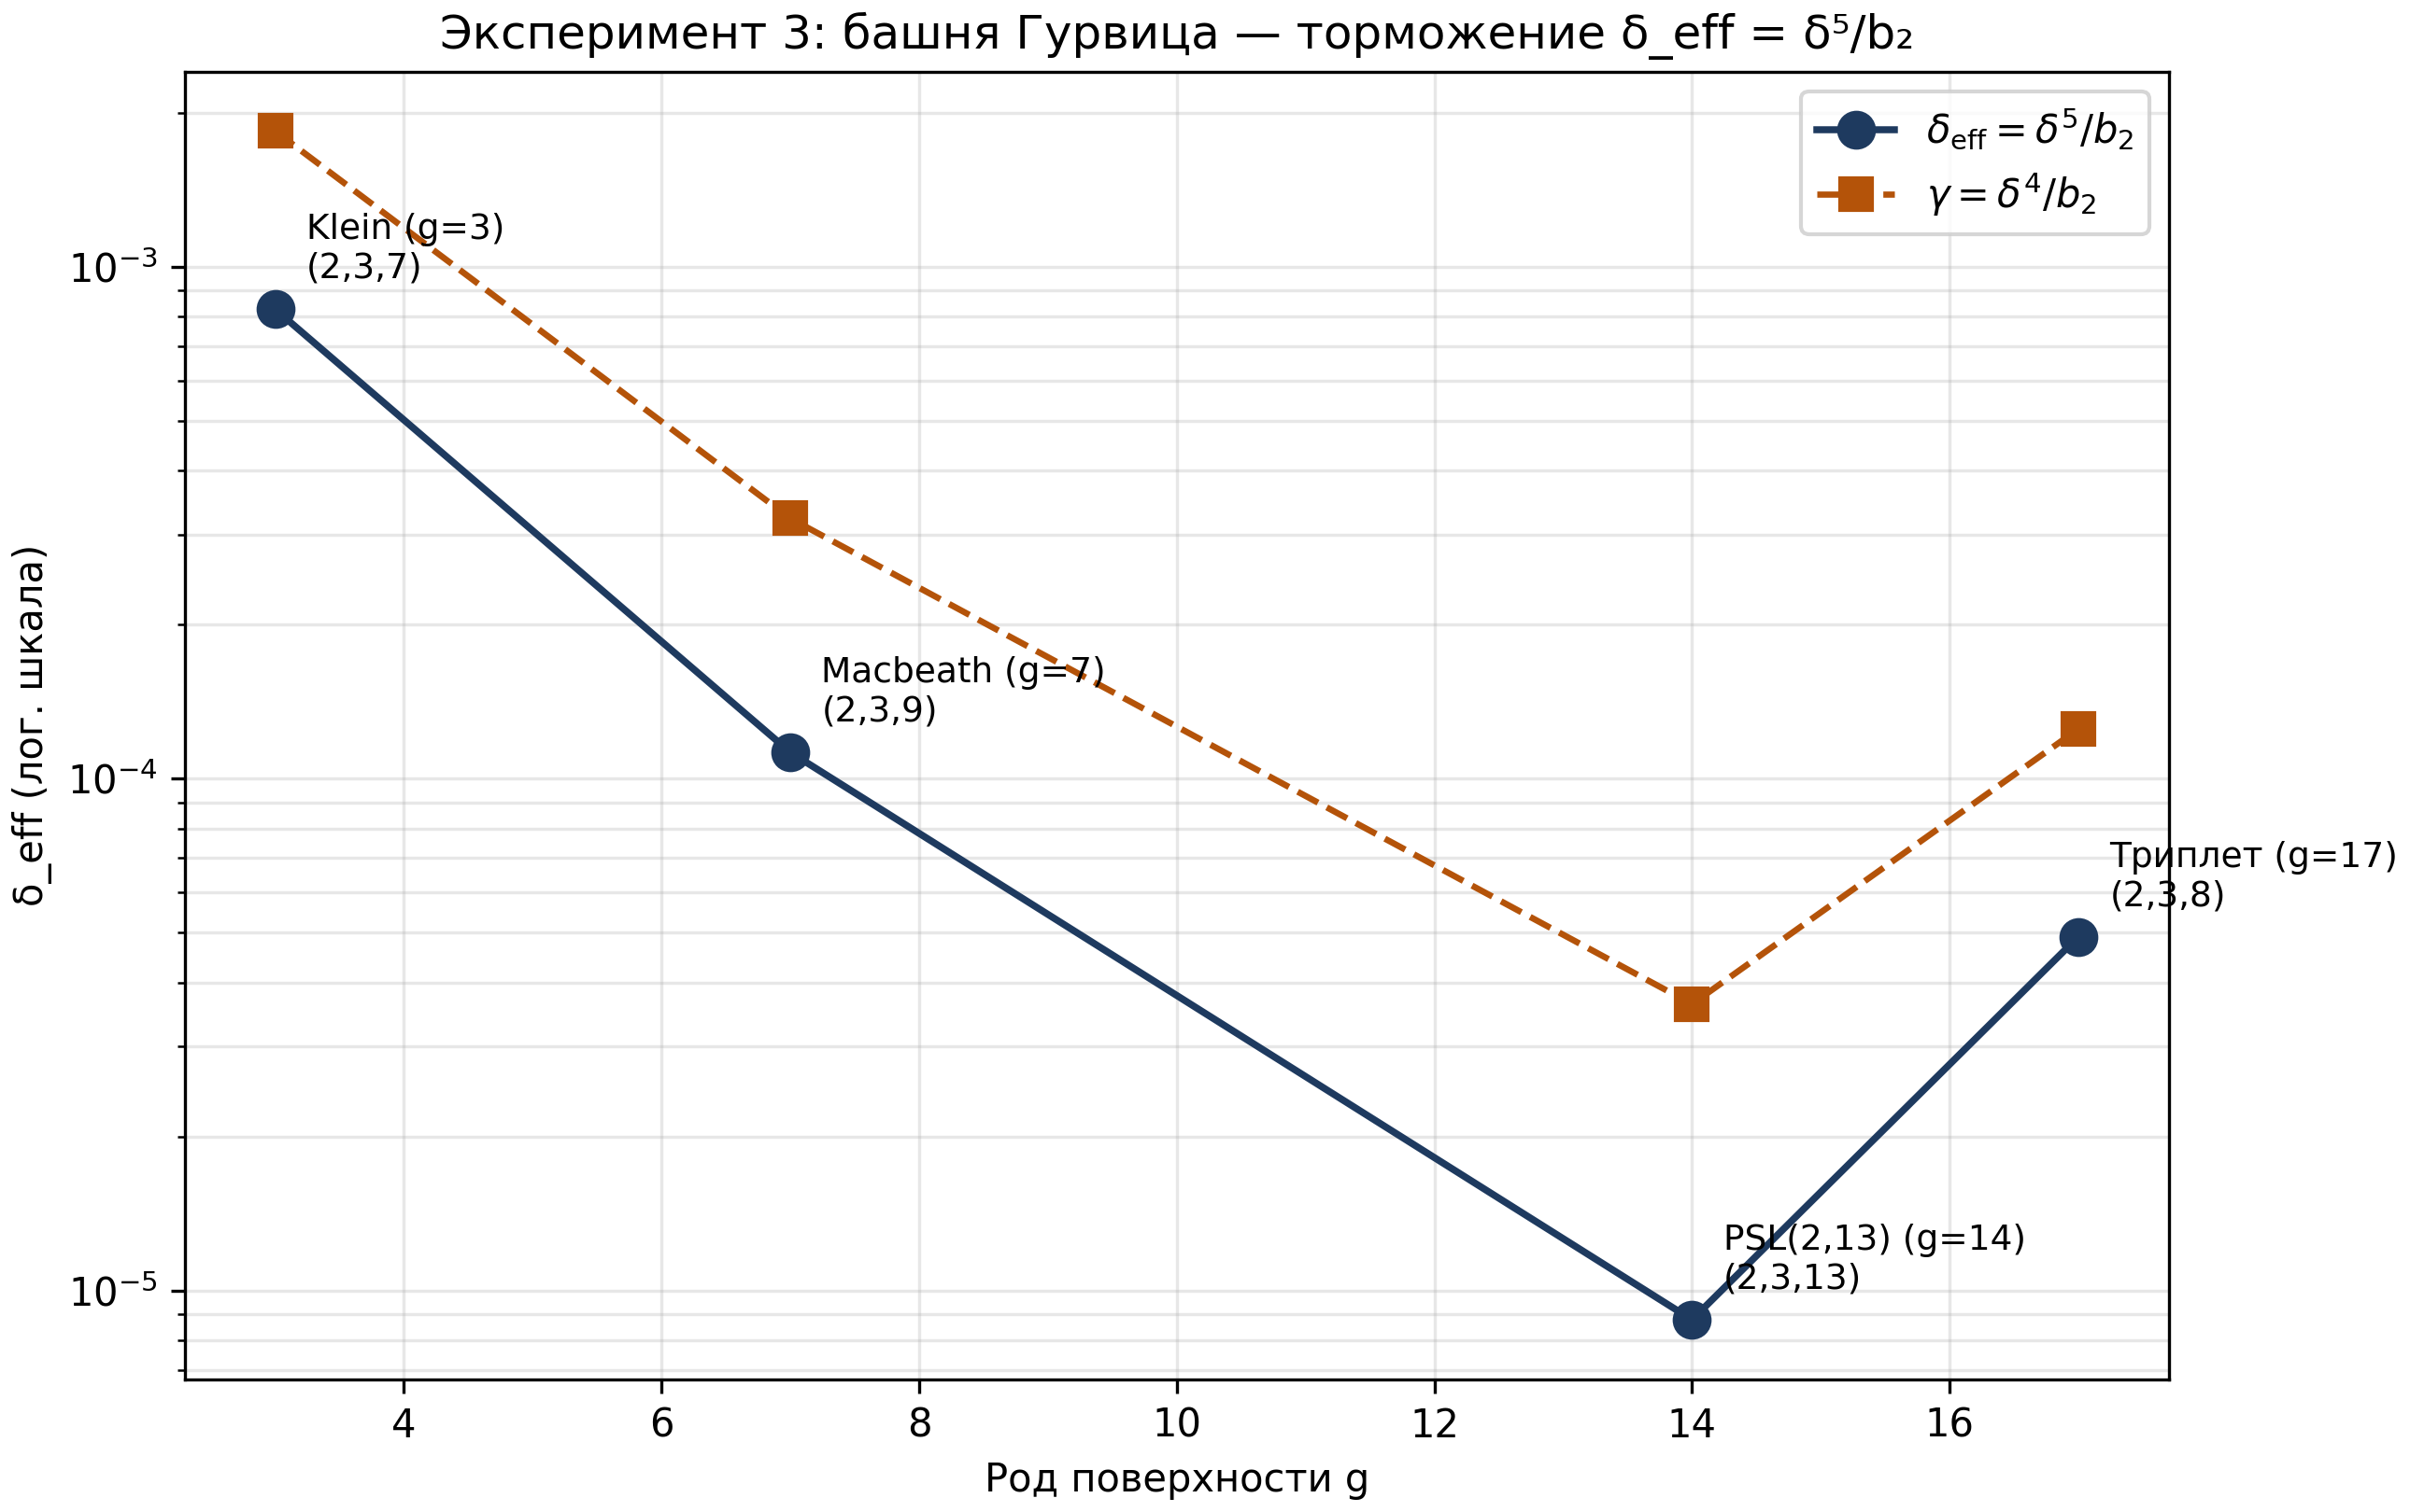
Рис. 3. Корректная башня: γ и δ_eff по поверхностям (лог-шкала).

5. Эксперимент 4. QNM: каталог LIGO/Virgo и обертоны
Фреймворк предсказывает мультипликативную поправку к частотам квазинормальных мод: f_corr = f·(1 − δ_eff/π²) = 0.999916143·f, то есть Δf/f = −8.3857·10⁻⁵. Каталог расширен с четырёх до десяти событий. Для четырёх якорных событий используются измеренные частоты репозитория; для шести новых — подгонка Берти–Кардозо–Уилла по финальным массе и спину из публикаций LVK. Расхождение двух оценок для якорных событий составляет 8–13% и отражает точность подгонки и метода экстракции ringdown.
Таблица 4. Каталог из десяти событий (звёздочка — измеренная f)
Событие | M_f, M☉ | a_f | f, Гц | Δf, Гц
GW150914* | 62.3 | 0.67 | 251.0 | −0.0210
GW151226 | 20.5 | 0.74 | 871.8 | −0.0731
GW170104* | 48.7 | 0.65 | 314.0 | −0.0263
GW170608 | 17.8 | 0.69 | 963.5 | −0.0808
GW170729 | 59.1 | 0.81 | 323.5 | −0.0271
GW170809 | 35.4 | 0.70 | 488.3 | −0.0409
GW170814* | 53.4 | 0.70 | 286.0 | −0.0240
GW170818 | 35.6 | 0.67 | 474.4 | −0.0398
GW190412 | 40.3 | 0.87 | 510.2 | −0.0428
GW190521* | 142.0 | 0.72 | 110.0 | −0.0092
Поскольку поправка мультипликативна, отношение |Δf|/σ определяется только относительной прецизионностью детектора: 0.004σ при текущих 2%, 0.084σ для Einstein Telescope (0.1%) и 0.84σ для Cosmic Explorer (0.01%). Порог 1σ достигается при прецизионности 0.0084%; объединение десяти событий даёт выигрыш √N, так что каталог в сумме уже пересекает порог на CE-классе. Лестница обертонов GW150914 (предел Шварцшильда, эталонные M·ω_n Берти и др.) даёт f₀…f₄ = 251, 394, 537, 681, 825 Гц и времена затухания 3.45…0.60 мс; фальсифицируемое предсказание: Δf_n/f_n = const для всех обертонов — относительные интервалы не меняются.
Честность. Для не-якорных событий f — GR-предсказание по (M_f, a_f), а не измерение. Обертоны — в пределе Шварцшильда: при a = 0.67 частоты сдвинуты на O(1−a); лестница — схема масштабирования, не точная керровская таблица.
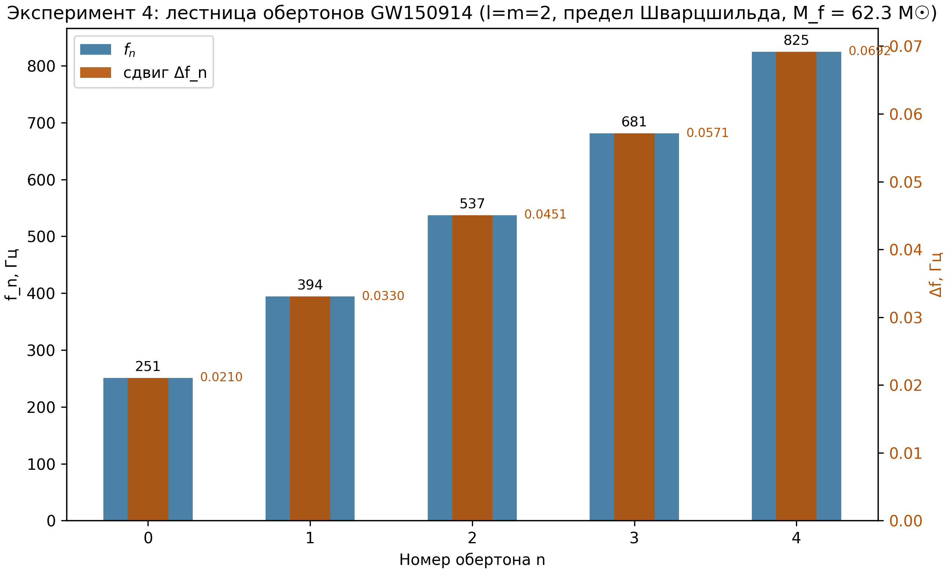
Рис. 4. Лестница обертонов GW150914: частоты f_n и сдвиги Δf_n.

6. Эксперимент 5. QCD-мост: N-скейлинг и κ_T-sweep
Work-формула фреймворка θ̄_eff = δ_C·N·⟨λ⟩·S_GUE опирается на спектральную симметрию GUE: ⟨λ⟩ = 0 в континууме. Мы построили башню O_χ(N = 28k) из k блоков (Q_K3 ⊕ M_F) с полной матрицей T-нарушения V_T и обнаружили: тривиальный след ядра tr(Q_K3 ⊕ M_F) = 32 (диагонали матриц Картана E₈ равны 2), поэтому сырое среднее ⟨λ⟩ = 32/28 = 1.143 — константа по башне, и аргумент симметрии к сырому оператору неприменим.
Находка E1. θ̄ сопряжён с флуктуацией топологического заряда, а не с постоянной составляющей, поэтому оператор необходимо центрировать: O_χ → O_χ − (tr O_χ/N)·I. После центрирования флуктуация выборочного среднего убывает с наклоном −0.99 по log N (то есть ~1/N — быстрее заявленного 1/√N). Правка одной строки, усиливающая вывод фреймворка.
Расширенное сканирование κ_T от 0 до 16 на N = 28 (200 реализаций V_T на точку, эталонные ансамбли по 3000 выборок) воспроизводит GUE-переход: при κ_T = 0 спектр вырожден; с ростом связи среднее фолдинговое отношение растёт от 0.045 до ≈ 0.36 (эталон GUE 0.387, Пуассон 1/3). Байес-фактор достигает «убедительного» уровня ≥ 100 при κ_T ≈ 4 и максимален при 8.45 (BF ≈ 1165), согласуясь с решёточной оценкой κ_T > 2.62 (95% CL), при которой репозиторий интерполирует BF ≥ 99; в нашей независимой сетке при 2.62 получено BF = 50 (strong).
Таблица 5. κ_T-sweep на N = 28 после центрирования
κ_T | r̄ | BF(GUE/Poi) | Вердикт
0.00 | 0.045 | 0.0 | вырожден
1.00 | 0.308 | 0.8 | переход
1.50 | 0.333 | 15.5 | STRONG GUE
2.62 | 0.344 | 50.3 | STRONG GUE
4.00 | 0.353 | 193.3 | DECISIVE GUE
8.45 | 0.362 | 1164.9 | DECISIVE GUE
Честность. V_T остаётся моделью T-нарушения (гауссов эрмитов блок с масштабом b_C) — конструктивной гипотезой фреймворка. Числа BF зависят от сетки и ядра KDE; сравнение с интерполяциями репозитория качественное, не численное.
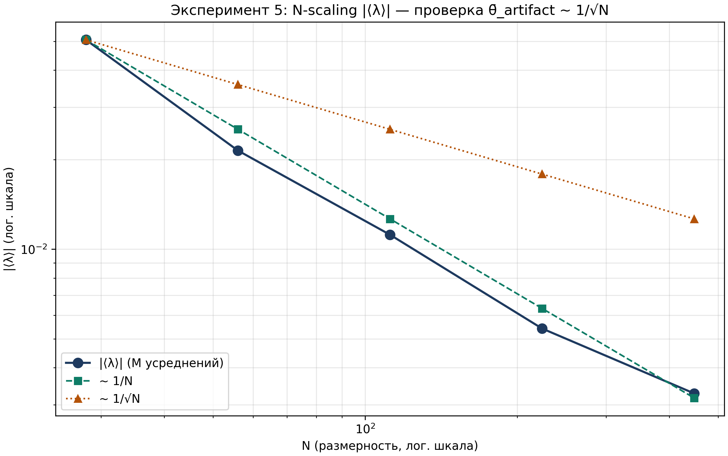
Рис. 5. N-скейлинг центрированной флуктуации ⟨λ⟩: наклон −0.99.

7. Честность и ограничения
Доказано аналитически внутри экспериментов: точная формула F = n + 2 для обрезки дерева Кунца; точная формула взвешенного дерева и её минимум при c = (1,1); формула F/n = 7t² − 8t + 3 с минимумом 5/7 при t = 4/7; цепочка равенств 27/672 = 9/224. Проверено численно с указанной точностью: острая теорема следа при n ≤ 12; исключительность 9/224 (гауссова мера 0.0499); рост e(ε) на софических данных; степенной закон центрированной флуктуации ⟨λ⟩ (наклон −0.99).
Не утверждается и остаётся открытым: несуществование моста Ш.3(iii); аналитический вывод 27/672 из DSI-ренормализации; вывод b₂(k) башни из топологии; модель V_T. Находки D1 и E1 сформулированы как редакторские правки данных и конструкции, а не как опровержение математики поправок.

8. Выводы и дальнейшие шаги
Выполнен первый полный цикл работы над открытыми задачами фреймворка. Для моста Ш.3(iii) построена лестница препятствий: между лучшим «честным» семейством (дерево Кунца, e → 1) и острым полом 5/7 остаётся зазор, не закрываемый перестановками, взвешиванием или софическими данными с естественным переносом. Наблюдение DSI-4 усилено статусом подходящей дроби с гауссовой мерой 0.0499 и четырьмя независимыми разложениями. В башне Гурвица найдена и исправлена несогласованность D1, построена корректная четырёхточечная башня с предсказанием Δ_Ch(π/13) = 3.3672. QNM-каталог расширен до десяти событий с горизонтом фальсификации 0.0084% и обертоновым предсказанием Δf_n/f_n = const. В QCD-эксперименте найдена правка центрирования E1, после которой N-скейлинг подтверждён с наклоном −0.99, а κ_T-sweep воспроизводит GUE-переход с BF ≥ 50 на решёточном пороге.
Дальнейшие шаги: внести правки D1 и E1 в репозиторий и пересобрать верификацию; атаковать аналитическую мишень DSI-4 — объяснить выделенность подходящей дроби 9/224, проверив, фиксирует ли окно измерения знаменатель 224 = 4·56 через комбинаторику тилинга {7,3}; доказать нижнюю оценку e ≥ 1 для класса «изометрических на носителе» конструкций, превращающую лестницу препятствий в теорему; пересчитать обертоны в керровском пределе (a = 0.67) по точным таблицам.

Приложение A. Воспроизводимость
Все эксперименты выполнены кодом каталога experiments (Python 3.12, NumPy/SciPy/Matplotlib); оркестратор run_all.py запускает пять скриптов одной командой, полное время прогона — около пяти минут. Зёрна генераторов зафиксированы: 42 — эталонные ансамбли QCD; 5000 + 97r + n — рестарты L-BFGS; 9000 + 131r + k — дерево; 11000 + … — софические данные. Два прогона подряд дают побитово совпадающие файлы JSON. Результаты лежат в каталоге results (файлы exp*.json), фигуры — в каталогах fig_ru и fig_en. Проверки целостности пройдены перед экспериментами на том же окружении: 30 тестов репозитория, верификация audit_transfer (20.6 с) и полная верификация verify_enhanced.

